**Q323**  *scheda creata il 12 ottobre 2025*

**Descrizione storico-bibliografica**

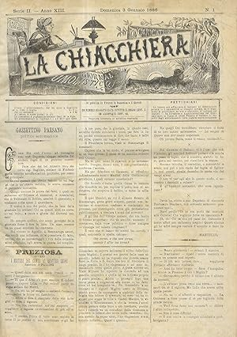La **\*chiacchiera** : giornale comico, satirico, critico, letterario con caricature. - Anno 1, n. 1 (27 gennaio 1860)-anno 39 (1912); era nuova, n. 1 (23 aprile 1926)-n. 11 (1926); nuova serie, anno 1, n. 1 (giugno 1967)- . - Firenze : Fioretti, 1860-1967. – 27 volumi : ill. ; 30 cm. ((Trisettimanale; poi bisettimanale. – Nel 1926 sottotitolo: **settimanale-umoristico. -** Sospeso dal 1866 al 1867, dal 1869 al 1880. – Il formato varia: 33 cm; 50 cm nel 1926. - TO00181240; IEI0104856

Soggetto: Satira politica – Firenze – 1860-1967

**Copia digitale** 1864-1865 a: <http://www.internetculturale.it/it/913/emeroteca-digitale-italiana/periodic/testata/7659>

**Informazioni storico-bibliografiche**

Famoso giornale comico, satirico, critico e letterario fondato il 27 gennaio 1860 e illustrato da numerose caricature. Sospeso dall'11 febbraio 1868, riprese le pubblicazioni nel 1880 fino al 1912. <https://www.abebooks.it/CHIACCHIERA-Giornale-umoristico-pubblica-Firenze-Domenica/19529879714/bd>.

**Note e riferimenti bibliografici**

* [*I *giornali umoristici fiorentini del triennio glorioso : 1859-61 / Giuseppe Rondoni. - Firenze : G. C. Sansoni, 1914*](https://www.google.com/url?sa=t&rct=j&q=&esrc=s&source=web&cd=&ved=2ahUKEwjPzozx3qGAAxUR4aQKHYmjCD4QFnoECCwQAQ&url=https%3A%2F%2Fwww.mori.bz.it%2FUmorismo%2FRondoni%2520-%2520Giornali%2520umoristici%2520fiorentini.pdf&usg=AOvVaw1IWIyOtNmT5WG2ZAWI8Pax&opi=89978449), Capitolo VI, p.115-127